Skolerute 2025 - 2026
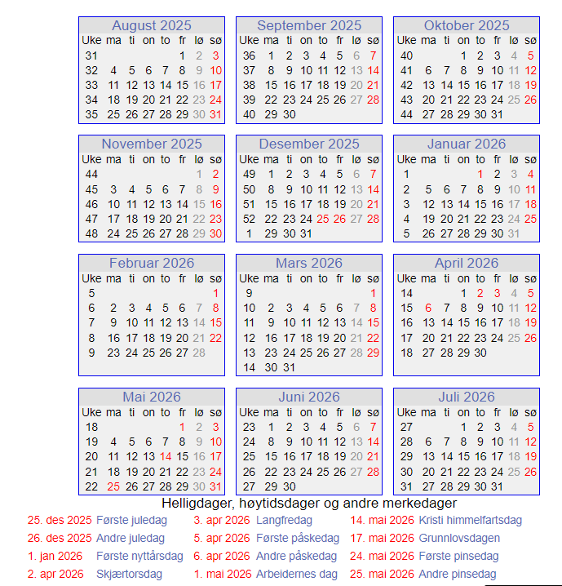
Første skoledag 19. august

Skolerute 2025/2026
Måned | Spesielle hendelser | Antall dager for elevene
August | Første skoledag Tirsdag 19 aug | 9
September |  | 22
Oktober | Uke 41; 6. – 10.okt Høstferie | 18
November | Planleggingsdag 4. nov | 19
Desember | Fredag 19.desember siste skoledag før jul | 15
Januar | Første skoledag etter jul man 5 jan | 20
Februar | Planleggingsdag torsdag 12 februar Vinterferie uke 9; 23. feb – 27 feb | 14
Mars |  | 20
April | Påskeferie uke 14; 30. mars – 6. april Første skoledag etter påske tirsdag  7 april | 18
Mai | Fre1. mai fridag, Tors 14. mai Kristi Himmelfartsdag, fredag 15. Mai – fridag, Man 25. mai - 2. pinsedag | 17
Juni | Siste skoledag onsdag 24. juni | 18
 | SUM DAGER: | 190

Planleggingsdagar utover 4/11 og 12/2:
Alt 1
13. 14. 15 og 18. august
Nyansatte møter 12. august

